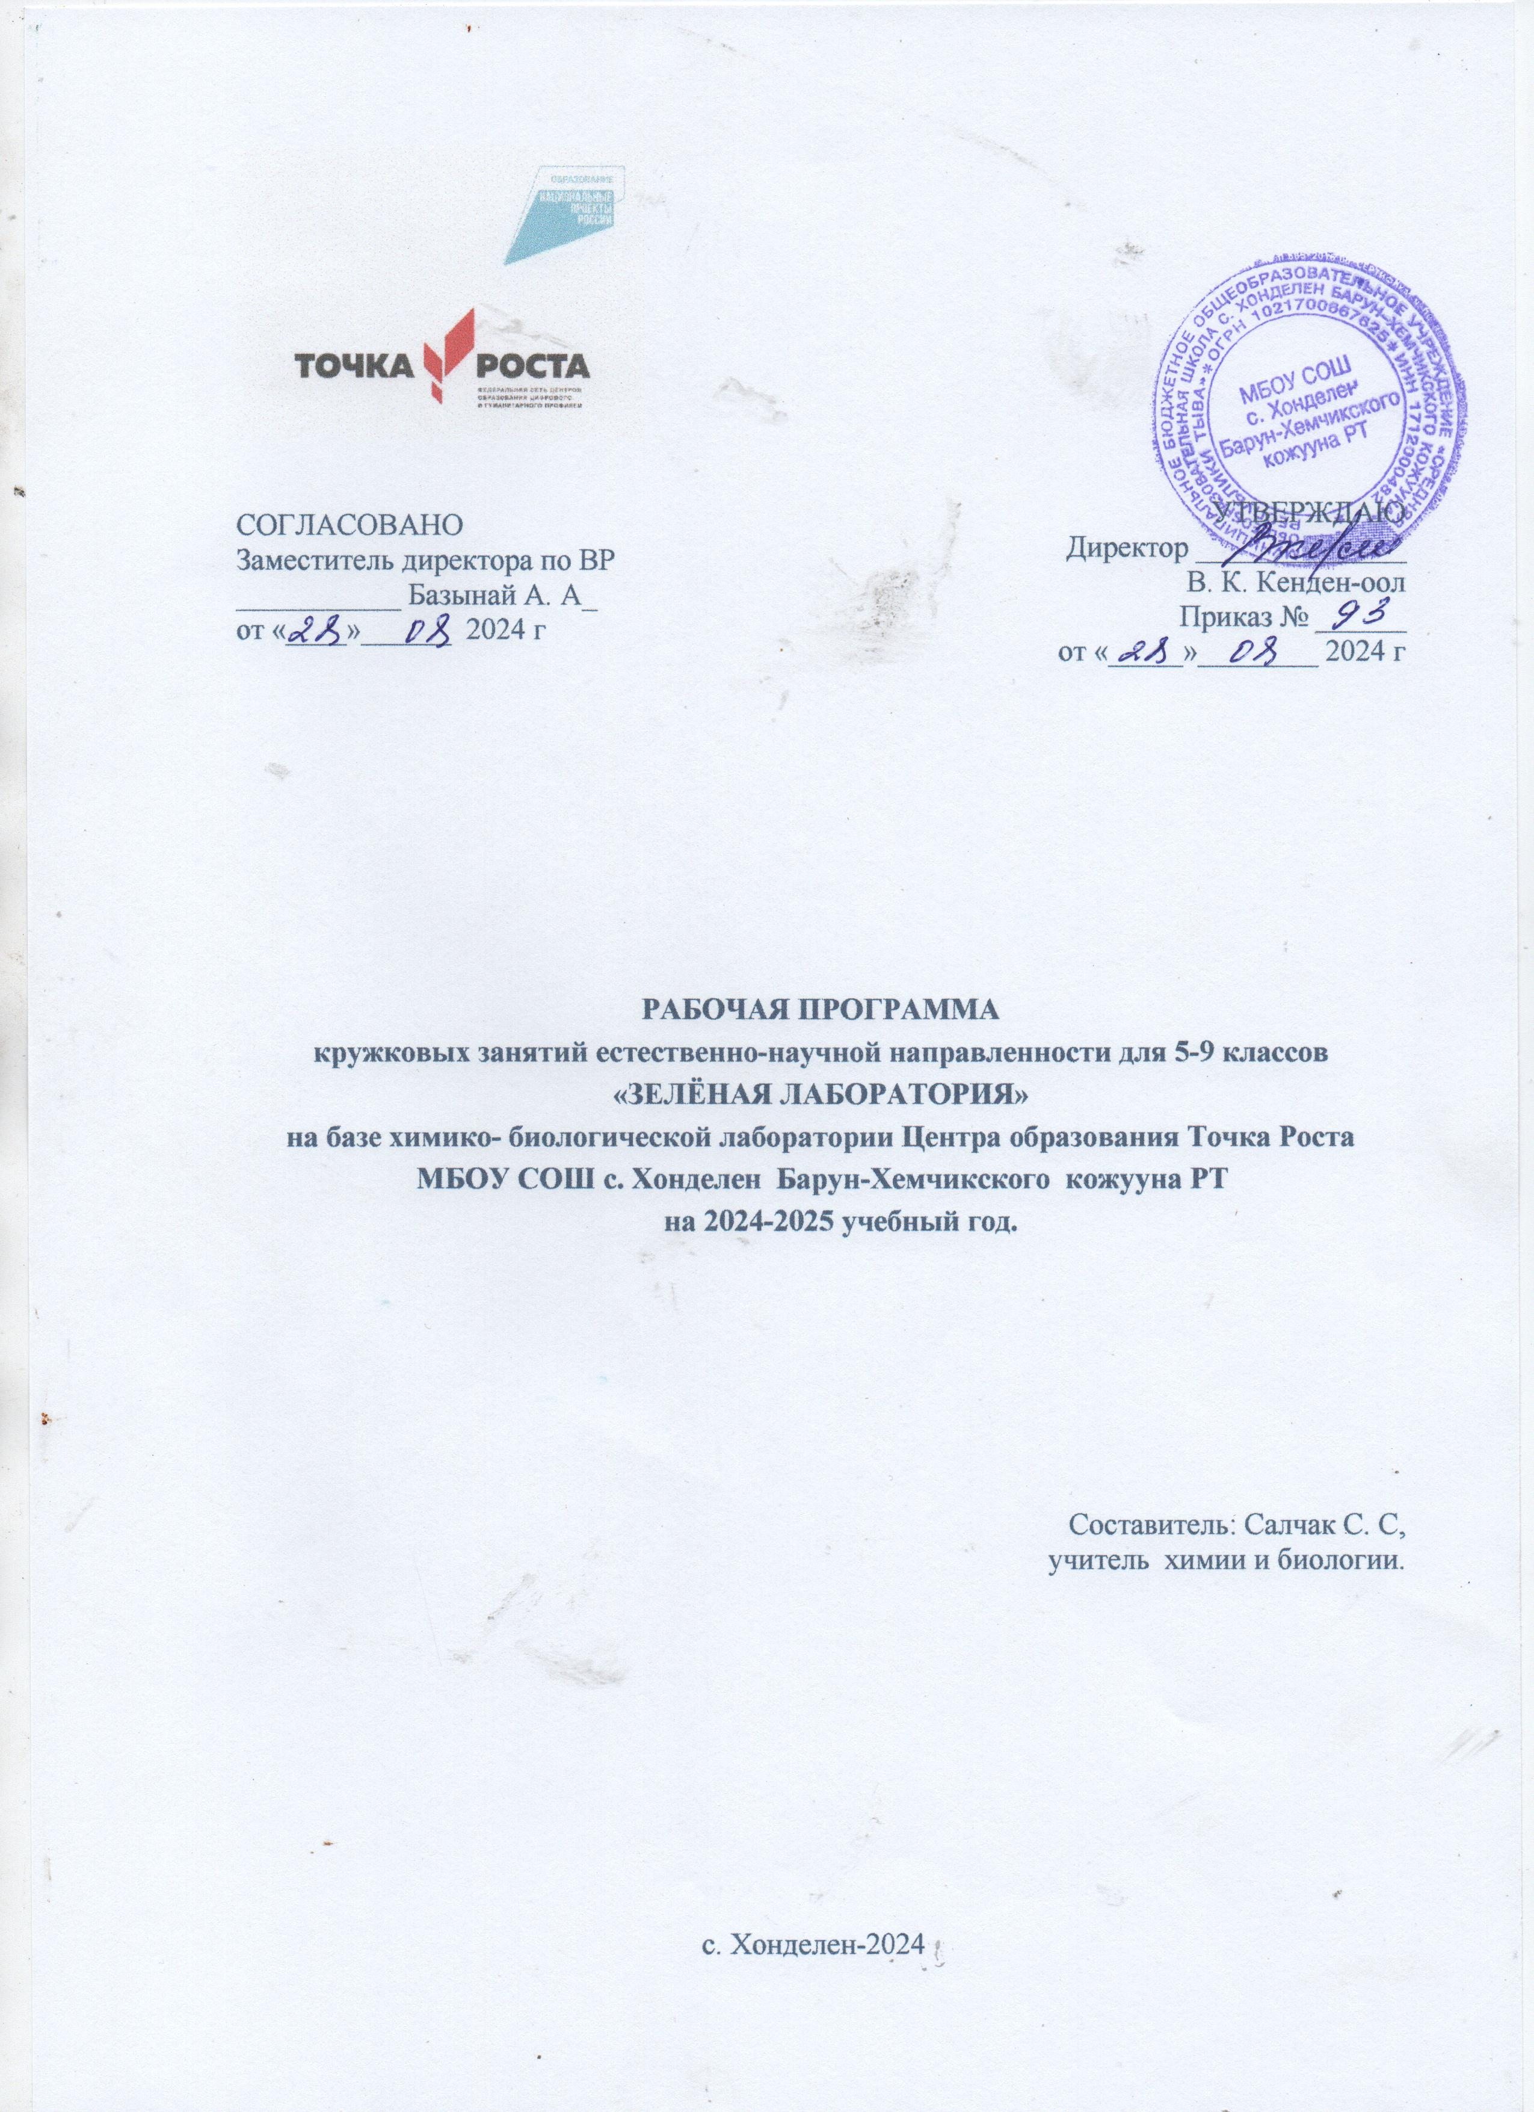ПОЯСНИТЕЛЬНАЯ ЗАПИСКА

Программа «Зеленная лаборатория» предназначена для занятий учащихся 5-9-х классов во внеурочное время и рассчитана на 34 часов с расчётом 1 час в неделю.
Ключевое отличие нового образовательного стандарта – переход от минимизационного подхода к конструированию образовательного пространства на основе принципа фундаментальности образования. Развитие личности обеспечивается формированием универсальных учебных действий на основе системно - деятельностного подхода. Универсальные учебные действия создают возможность самостоятельного успешного усвоения новых знаний, умений и компетентностей. Термин УУД обозначает умение ученика учиться, самостоятельно усваивать новые знания и умения, включая организацию этого процесса. Существенное место должны занять метапредметные учебные действия. Очень важно формирование ключевых компетенций учащихся.
Для реализации всех задач курса, для формирования УУД, развития ключевых компетенций, этого времени недостаточно. В связи с этим важная роль отводится дополнительной внеклассной работе по предмету.
Автор данной программы имеет свой взгляд на содержание и подачу материала, считая целесообразным рассматривать не только особенности строения и жизнедеятельности растений, но и их экологию, вопросы охраны растительного мира. Также считается уместным изучение агротехнических основ выращивания рассады однолетников. Изучение данного раздела предполагается проводить в форме практической работы. Занимаясь выращиванием рассады, учащиеся смогут наиболее эффективно закрепить полученные ранее теоретические знания.
Программа внеурочной деятельности по биологии для 6 класса является составной частью основной образовательной программы лицея и разработана на основе нормативных документов:
- Федерального закона N 273-ФЗ "Об образовании в Российской Федерации" от 29.12.2012 г. (с изменениями и дополнениями);
- Федерального государственного образовательного стандарта основного общего образования, утвержденного приказом №1897 Министерства образования и науки РФ "Об утверждении федерального государственного образовательного стандарта основного общего образования» от 17.12.2010 г. (c изменениями и дополнениями);
- Основной образовательной программы основного общего образования МОУ Ишеевского многопрофильного лицея;
- Примерной программы основного общего образования по биолгии

Актуальность программы
Данная программа позволяет удовлетворить познавательные интересы учащихся в сфере биологии, экологии и цветоводства, способствует формированию коммуникативных качеств личности школьников, развитию их творческих способностей, формированию метапредметных умений и навыков, универсальных учебных действий.
Значительное количество занятий отводится на проектную деятельность, что в значительной мере способствует формированию у школьников регулятивных, коммуникативных, личностных УУД. В ходе работы в группах учащиеся формируют и развивают способность определять траекторию своего развития, ставить цели, задачи, намечать пути решения, осуществлять само и взаимопроверку. Работа над коллективными проектами позволяет школьникам повышать коммуникативную компетентность. Они учатся организовывать учебное сотрудничество с одноклассниками и учителем, работать группами и в парах, находить общее решение, разрешать конфликты на основе согласования позиций и учёта интересов, формулировать, аргументировать и отстаивать своё мнение.
Новизна программы проявляется в особенностях её планирования. Программой предусмотрено чередование теоретических занятий с практическими, совместные акции, внеклассные мероприятия, выполнение творческих работ. Значительное количество времени отводится на овладение учащимися технологии проектной деятельности.
Цель программы: создать условия для усвоения учащимися знаний о растениях как об отдельно взятом организме и как части живой природы, об их месте и роли в биосфере, о современном состоянии окружающей среды; способствовать развитию у школьников умения осуществлять познавательную, коммуникативную, практико-ориентированную деятельность, развивать у учащихся навыки проектной деятельности.

Результаты обучения
Личностные:
- Формирование ответственного отношения к учению, способности обучающихся к саморазвитию, самообучению на основе мотивации к обучению и познанию, осознанному выбору и построению индивидуальной траектории образования;
- Знание основных принципов и правил отношения к живой природе;
- Формирование познавательных интересов и мотивов, направленных на изучение природы; экологического мировоззрения, экологической нравственности, гражданской ответственности и неравнодушия к проблемам окружающего мира;
- Формирование коммуникативной компетенции в общении и сотрудничестве со сверстниками педагогами;
- Формирование универсальных учебных действий; развитию творческого мышления учащихся.

Метапредметные:
- Овладение составляющими исследовательской и проектной деятельности, умение видеть проблему, ставить вопросы, выдвигать гипотезы, проводить эксперименты, описывать и анализировать полученные данные, делать выводы из исследования;
- Умение соотносить свои действия с планируемыми, осуществлять самоконтроль, коррекцию своих действий в соответствии с изменившейся ситуацией;
- Умение организовывать совместную деятельность в рамках учебного сотрудничества, работать индивидуально и в группе;
- Умение самостоятельно определять цели своего обучения, ставить и формулировать для себя новые задачи в учёбе и познавательной деятельности, развивать мотивы и интересы своей познавательной деятельности;
- Развитие навыков прогнозирования как предвидения будущих событий и развития процесса;
- Формирование умений работать с различными источниками информации: печатными изданиями, научно-популярной литературой, справочниками, Internet, ЭОР; формирование ИКТ-компетенции;
- Развитие умения анализа статистических данных, их обработки, составления диаграмм, таблиц, схем;
- Формирование навыков адекватного использования речевых средств в ходе ведения дискуссии, аргументированного отстаивания своей точки зрения; развитие коммуникативных качеств личности школьников, навыков совместной деятельности в коллективе;

Предметные:
- Формирование и систематизация знаний учащихся об особенностях строения и функционирования клетки как структурной единице живого; особенностях клетки растений;
- Актуализация знаний по вопросам охраны природы; приобретение знаний о влиянии деятельности человека на природу;
- Систематизация знаний о растениях и их роли природе и жизни человека;
- Овладение учащимися методами биологической науки (наблюдение, описание биологических объектов и процессов, постановка экспериментов и объяснение их результатов);
- Освоение учащимися навыков выращивания рассады однолетников.

Основные идеи программы
Научная: идея единства и неразрывной связи всего живого, зависимости организма от условий окружающей среды и его влияние на экосистему.
Общепедагогическая: идея талантливости каждого ученика. Ориентация педагогического процесса на личность школьника, на создание для каждого ситуации успеха, на формирование положительной «я – концепции». Нет бесталанных учеников, есть занятые не своим делом.
Социальная идея: развитие сознания и компетентности в решении моральных проблем на основе личностного выбора; формирование нравственных чувств и нравственного поведения, осознанного и ответственного отношения к собственным поступкам.
Учёт возрастных особенностей детей

Принципы обучения и воспитания, заложенные в программе:
- принцип гуманизации – использование богатого гуманитарного потенциала содержания экологического образования, формирование системы моральных ценностей, уважение к законам природы, реализация права человека на благоприятную среду жизни.
- принцип научности – достаточный уровень учебной информации об организации живых систем и биосферы.
- принцип интеграции: обеспечение взаимодействия всех сфер теоретического и практического сознания различных видов деятельности учащихся.
- принцип непрерывности: постепенное и этапное формирование компетенций личности школьника. Организация обучения, воспитания и развития школьников как в младшем, так и в среднем и старшем звене, как на уроках, так и во внеурочное время.
- принцип активной и самостоятельной деятельности: возникающая в ходе самостоятельной работы поисковая доминанта вызывает возбуждение коры больших полушарий, является предпосылкой исследовательской деятельности, в результате которой ученик совершает «открытие» существенных связей между изучаемыми фактами, явлениями, процессами, учится конструировать способы обнаружения этих связей.
- принцип дифференциации: подразумевает личностно ориентированный, деятельностный подход, учитывает обученность и обучаемость детей, даёт возможность обучения каждого в «зоне ближайшего развития».

Методы и формы организации учебного процесса
Формы обучения:
- индивидуальные (практические и творческие задания, консультации, беседы);
- групповые (биологические эксперименты, опыты, викторины, конкурсы, игры);
- обучение в микрогруппах (проектная деятельность, создание компьютерных презентаций).
Методы обучения:
- словесные (рассказ, беседа, лекция);
- наглядные (наблюдение, показ, демонстрация);
- проблемно-поисковые (исследовательская деятельность, проектная деятельность);
- практические (лабораторные работы, практические работы);
- контрольно-диагностические (самоконтроль, взаимоконтроль, лабораторно-практический контроль, устный и письменный контроль динамики роста знаний, умений, навыков).

Типы и виды занятий
- Учебные занятия:
- комплексное;
- индивидуальные;
- полевой практикум;
- лабораторные и практические работы.
- Контрольные занятия:
- выставка;
- защита проекта;
- конференции, круглые столы;
- анкетирование;
- викторины;

Структура программы
Занятия в программе логически связаны между собой, составляют единую систему, что обеспечивает целостное восприятие окружающего мира и формирование системы знаний по биологии, экологии, охране природы.
При разработке программы автор посчитал целесообразной следующую структуру программы.

Учебный материал представлен разделами:
Раздел 1. Введение (3 часа)
Включает в себя занятия по изучению общих вопросов о растительном организме. Растение рассматривается как отдельно взятый живой организм. Учащиеся знакомятся с особенностями растительной клетки и особенностями растительных тканей. Происходит знакомство школьников с основными методами исследования. Обсуждаются правила поведения в кабинете биологии и в природе. Поводится вводный инструктаж.
В данном разделе планируется проведение лабораторных работ:
Лабораторная работа «Рассматривание под микроскопом клеток кожицы лука, традесканции»;
Лабораторная работа «Рассматривание под микроскопом различных растительных тканей»

Раздел 2. Особенности растительного организма (5 часов)
Данный раздел начинается с изучения отличительных особенностей растительного организма. Далее рассматривается, как устроено растение. Раздел включает теоретические и практические занятия по изучению строения органов растения. Дается понятие, что является органом растения, обсуждается закон единства и взаимосвязи строения и функции органа.
Отдельно рассматривается строение наземных (видимых) и подземных органов. Заостряется внимание учащихся на видоизмененных органах (корневище, клубень, луковица).
Кроме этого в данном разделе рассматриваются жизненные формы и продолжительность жизни растений.
В данном разделе предусмотрена работа над проектом, в ходе которого учащиеся представляют тот или иной орган растения, раскрывают его особенности строения и функции.
Лабораторная работа. «Распознавание органов цветкового растения (побега, частей побега)».
Лабораторная работа. «Распознавание видоизмененных органов цветкового растения (клубня, луковицы, корневища)».

Раздел 3. Процессы жизнедеятельности растений (7 часов)
Раздел включает в себя материал, посвящённый изучению процессов жизнедеятельности растений. Данный раздела начинается с изучения ключевой темы «Фотосинтез». Далее рассматриваются такие процессы как дыхание, минеральное питание, размножение, рост. Кроме этого предусмотрено изучение особенностей раздражимости и движения растений.
Предусмотрено проведение викторины, практических работ, проектная деятельность.
Лабораторная работа «Свет – необходимое условие для фотосинтеза».
Лабораторная работа «Дыхание растений».
Практическая работа «Окрашивание цветка растения различными красителями».
Лабораторная работа «Изучение строения семени двудольного растения».
Практическая работа «Черенкование и укоренение комнатных растений».
Лабораторная работа. «Верхушечный и интеркалярный рост растения».
Лабораторная работа «Фототропизм у растений».

Раздел 4. Экология растений и охрана растительного мира (12 часов)
Содержание учебных занятий данного раздела направлено на формирование у школьников более прочных знаний о закономерностях существования растений в природе. В данном разделе растения рассматриваются не как отдельно взятые живые организмы, а совместно с другими живыми организмами (растениями, животными), а также с факторами неживой природы. Учащиеся более подробно знакомятся с различными экологическими группами растений, учатся по внешнему виду определять их принадлежность к той или иной экологической группе.
Важное место в разделе занимает изучение влияния человека на растительный мир. Учащиеся знакомятся с редкими и исчезающими видами растений Ульяновской области и мерами, направленными на их сохранение.

Раздел 5. Агротехника выращивания рассады однолетников (7 часов)
Данный раздел включает в себя практические занятия по выращиванию рассады однолетних цветковых растений (бархатцев, петунии). Учащиеся на практике знакомятся с правилами подготовки семян к посеву, технологией посева, особенностями ухода за рассадой и ее высадкой в открытый грунт.
На каждом занятии предусмотрено ведение дневника наблюдений, в котором учащиеся самостоятельно отмечают результаты своих наблюдений (дату посева, появление всходов, дату пикировки и др.) Результаты наблюдений могут быть использованы при оформлении исследовательских работ и экологических проектов.

Раздел 6. Заключение (1 час)
Итоговое занятие завершает изучение курса. На нем учащиеся обобщают пройденное за весь период, делятся своими впечатлениями, отмечают наиболее интересные задания, учебные ситуации, вызвавшие наибольшие затруднения, анализируют причины трудностей. Намечаются задачи на новый учебный год.

Предполагаемые результаты освоения программы.

Учащиеся должны знать:
- отличительные особенности растительного организма;
- роль растений в природе и в жизни человека;
- строение и основные процессы жизнедеятельности растений;
- особенности влияния факторов живой и неживой природы на растения;
- взаимосвязь растений с другими организмами;
- современные проблемы охраны растительного мира;
- редкие и исчезающие виды растений Ульяновской области;
- агротехнические приемы выращивания рассады;
- требования к написанию и оформлению экологического проекта, исследовательской работы;
- термины и основные понятия курса.

Учащиеся должны уметь:
- объяснять особенности растительного организма;
- объяснять роль растений в природе и жизни человека;
- различать и описывать органы растений;
- устанавливать взаимосвязь строения и функции органов растений;
- объяснять особенности процессов жизнедеятельности растений;
- приводить примеры влияния факторов живой и неживой природы на растения;
- устанавливать взаимосвязь растений с другими организмами;
- дать характеристику основных экологических групп растений;
- объяснять влияние деятельности человека на растительные сообщества;;
- осуществлять посев семян, уход за рассадой и высадку растений в открытый грунт;
- проводить наблюдения за прорастанием и развитием проростков однолетних цветковых растений;
- фиксировать результаты исследования в виде исследовательских проектов;
- под руководством учителя оформлять отчёт, включающий описание объектов наблюдений, их результаты, выводы

Практический выход деятельности учащихся:
- создание и реализация экологических проектов;
- просветительская деятельность среди школьников:
- подготовка рассады для школьных клумб;
- участие в областных, городских, районных акциях.

Учебный план

№ | Тема | Кол-во  часов
1. | Введение | 3
2. | Особенности растительного организма | 5
3. | Процессы жизнедеятельности растений | 7
4. | Экология растений и охрана растительного мира | 12
5. | Агротехника выращивания рассады однолетников | 6
6 | Заключение | 1
ИТОГО: |  | 34

Тематическое планирование

№ занятия | Тема занятия | Кол-во часов | Дата проведения
№ занятия | Тема занятия | Кол-во часов | По плану | Фактически
Раздел 1. Ведение (3 часа)
 | Растение – живой организм! | 1
 | Основа основ – клетка.  Лабораторная работа «Рассматривание под микроскопом клеток кожицы лука, традесканции». | 1
 | Растительные ткани и их особенности.  Лабораторная работа «Рассматривание под микроскопом различных растительных тканей». | 1
Раздел 2. Особенности растительного организма (5 часов)
 | Отличительные особенности растительного организма. | 1
 | Наземные органы растений.  Лабораторная работа. «Распознавание органов цветкового растения (побега, частей побега)». | 1
 | Подземные органы растений.  Лабораторная работа. «Распознавание видоизмененных органов цветкового растения (клубня, луковицы, корневища)». | 1
 | Жизненные формы растений. | 1
 | Продолжительность жизни растений. | 1
Раздел 3. Основные процессы жизнедеятельности (7 часов)
 | Фотосинтез, или величайшая тайна зеленого растения. Лабораторная работа «Свет – необходимое условие для фотосинтеза» | 1
 | Лабораторная работа «Дыхание растений». | 1
 | Минеральное питание растений. Практическая работа «Окрашивание цветка растения различными красителями». | 1
 | Половое размножение. Лабораторная работа «Изучение строения семени двудольного растения». | 1
 | Особенности вегетативного размножения.  Практическая работа «Черенкование и укоренение комнатных растений». | 1
 | Загадки роста.  Лабораторная работа. «Верхушечный и интеркалярный рост растения». | 1
 | Раздражимость и движения у растений.  Лабораторная работа «Фототропизм у растений». | 1
Раздел 4. Экологические группы растений и охрана растительного мира (12 часов)
 | Свет и фотосинтез. Экологические группы растений по отношению к свету. Практическая работа «Определение светолюбивых растений по внешнему виду» | 1
 | Тепло как необходимое условие жизни растений. Экологические группы растений по отношению к теплу. | 1
 | Вода как необходимое условие жизни растений. «Определение влаголюбивых растений по внешнему виду». | 1
 | Влажность как экологический фактор. Приспособление растений к различным условиям влажности. | 1
 | Почва как необходимое условие жизни растений.  Лабораторная работа «Определение механического состава почвы» | 1
 | Приспособленность растений к сезонам года. *Лабораторная работа «Распускание почек на побегах различных деревьев» | 1
 | Фенологические фазы растений и влияние на них климата и погоды.  * Исследовательская работа «Фенологические наблюдения за древесно - кустарниковой флорой территории Ишеевского лицея» | 1
 | Растительные сообщества, их видовой состав. | 1
 | Количественные соотношения видов в растительном сообществе. | 1
 | Строение растительных сообществ: ярусность, слоистость, горизонтальная расчлененность. | 1
 | Обеднение видового разнообразия растений. | 1
 | Редкие и охраняемые растения Ульяновской области. | 1
Раздел 5. Агротехника выращивания рассады однолетников (7 часов)
 | Исследовательская работа. «Условия прорастания семян» | 1
 | Способы подготовки семян к посеву.  Практическая работа «Подготовка семян к посеву» | 1
 | Практическая работа «Технология посева семян бархатцев, петунии» | 1
 | Практическая работа «Особенности ухода за рассадой однолетников» | 1
 | Пикировка рассады и ее значение. Практическая работа «Пикировка рассады бархатцев, петунии». | 1
 | Профилактика болезней рассады. Агротехнические  правила высадки рассады в открытый грунт | 1
 | Итоговое занятие | 1
ИТОГО: |  | 34

Информационно-методическое обеспечение

Методическая литература для учителя
- Мирзоев С.С. Активизация познавательного интереса учащихся // Биология в школе, 2007. №6
- Селевко Г.К. Современные образовательные технологии. М.: 1998.
- Селевко Г.К. Энциклопедия образовательных технологий, т.1. М.: НИИ школьных технологий, 2006.
- Тушина И.А. Использование компьютерных технологий в обучении биологии // Первое сентября. Биология, 2003, №27-28.

Литература для учащихся
- Акимушкин И. И. Занимательная биология. - М.: Молодая гвардия, 1972.- 304с 6 ил.;
- И. Акимушкин. Невидимые нити природы.- М.: Мысль, 2005 г.-142 с.
- Верзилин Н.М. По следам Робинзона.- М., Просвещение, 1994.
- Занимательные материалы и факты по общей биологии в вопросах и ответах. 5-11 классы / авт.-сост. М.М. Боднарук, Н.В. , Ковылина. – Волгоград: Учитель, 2007.
- Кристиан де Дюв. Путешествие в мир живой клетки. М.: «Мир» 1987.
- Энциклопедя для детей. Биология. М.: «Аванта+» 1996.
- Красная книга Ульяновской области / Под науч. ред. Е.А. Артемьевой, О.В. Бородина, М.А. Королькова, Н.С. Ракова; Правительство Ульяновской области. Ульяновск: Издательство «Артишок», 2008. 508 с.

Мультимедийная поддержка курса

Интернет-ресурсы
- http://school-collection.edu.ru/) . «Единая коллекция Цифровых Образовательных Ресурсов»
- http://www.fcior.edu.ru/
- www.bio.1september.ru – газета «Биология»
- www.bio.nature.ru – научные новости биологии
- www.km.ru/education - учебные материалы и словари на сайте «Кирилл и Мефодий»
- http://video.edu-lib.net – учебные фильмы

